Práctica 1 CORTE 3: Matriz de LEDs.

José Bernardo Roldán Torres

Universidad Sergio Arboleda

jose.roldan@correo.usa.edu.co

Resumen

*En la práctica se realizó el montaje de una matriz de leds con el fin de realizar la visualización de la letra a, la letra b y el corrimiento de ambas mediante unos pulsadores, esto se hizo con visualización dinámica, esto nos permitió ver el funcionamiento de esta, su comportamiento y como implementar su uso en un problema.*

1. **objetivo general**

Aprender el funcionamiento de la matriz de leds.

2. **SELECCIÓN DE COMPONENTES**

Se utilizaron los siguientes materiales para el circuito:

* Microcontrolador PIC18F2550

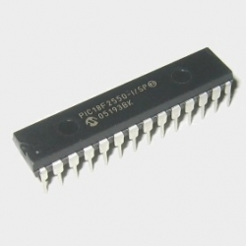

* Resistencias

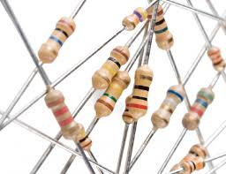

* Dos pulsadores

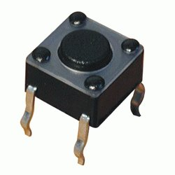

* Matriz de led 8x8

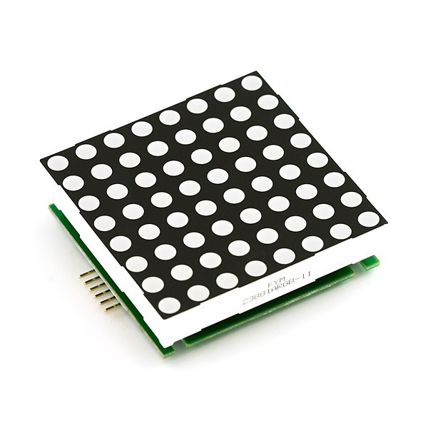

**3. IMPLEMENTACIÓN DE HARDWARE**

* **Esquema de la matriz de leds**

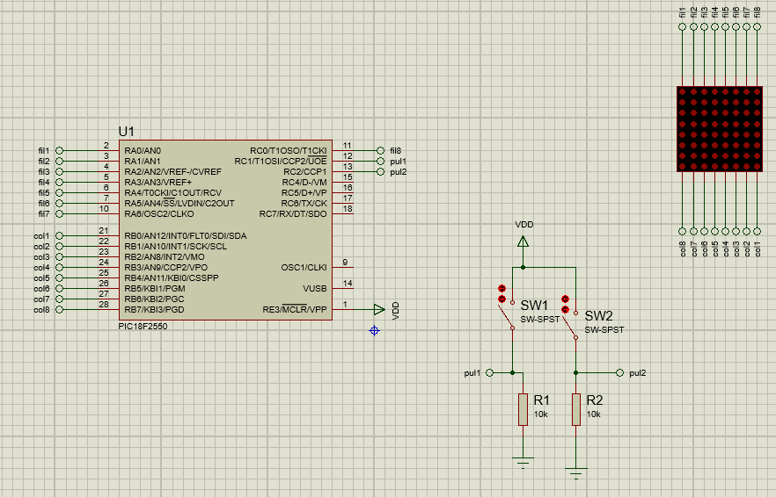

**4. DIAGRAMA DE FLUJO**

MATRIZ DE LEDS

Corrimiento cuando RC1 y RC2 estén pulsados

Letra B cuando RC2 este pulsado

Letra A cuando RC1 este pulsado

Switch case para los 3 casos(A, B, corr.)

Creación de la función actualizar para realizar la visualización dinámica

Configuración de los puertos A, B y RC0 como salidas y RC1 y RC2 como entradas

Declaración de los arreglos de las letras y uno de columnas

Implementación de la solución mediante MPLAB X

Planteo de la posible solución

Código

Análisis del problema

Verificación de conexiones y montado completo

Resistencias de 330 ohmios da protección en el puerto B

Puerto A + RC0 como filas y Puerto B como columnas, RC1 Y RC2 como pulsadores

Microcontrolador pic18f2550

Software

Hardware